交银施罗德养老目标日期2035三年持有期混合型基金中基金（FOF）（A类份额）
基金产品资料概要更新
编制日期：2026-09-03
送出日期：2026-09-08
本概要提供本基金的重要信息，是招募说明书的一部分。
作出投资决定前，请阅读完整的招募说明书等销售文件。
一、产品概况
基金简称 | 交银养老2035三年A | 基金代码 | 008697
基金管理人 | 交银施罗德基金管理有限公司 | 基金托管人 | 中信银行股份有限公司
基金合同生效日 | 2020-04-29
基金类型 | 基金中基金 | 交易币种 | 人民币
运作方式 | 其他开放式 | 开放频率 | 2035年12月31日前，每个开放日开放申购，每份基金份额最短持有期限为三年，三年内不能提出赎回申请；2036年起，不再设置最短持有期。
基金经理 | 陈玲斐 | 开始担任本基金基金经理的日期 | 2026-08-22
基金经理 | 陈玲斐 | 证券从业日期 | 2014-05-16
其他 | 《基金合同》生效后，连续20个工作日出现基金份额持有人数量不满200人或者基金资产净值低于5000万元情形的，基金管理人应当在定期报告中予以披露；连续50个工作日出现前述情形的，基金管理人提前终止《基金合同》，不需召开基金份额持有人大会。
二、基金投资与净值表现
（一）投资目标与投资策略
投资目标 | 本基金为基金中基金，依照下滑曲线进行大类资产配置，力争实现养老资产的长期稳健增值，满足养老资金理财需求。
投资范围 | 本基金的投资范围为具有良好流动性的金融工具，包括经中国证监会依法核准或注册的公开募集证券投资基金（含ETF和LOF、香港互认基金、QDII）、国内依法发行上市的股票（含中小板、创业板及其他经中国证监会核准上市的股票、存托凭证）、港股通标的股票、债券（含国债、央行票据、金融债券、政府支持债券、政府支持机构债券、地方政府债券、企业债券、公司债券、可转换债券（含可分离交易可转换债券）、可交换债券、次级债券、中期票据、短期融资券、超短期融资券等）、资产支持证券、债券回购、同业存单、银行存款（含协议存款、定期存款及其他银行存款）、货币市场工具以及法律法规或中国证监会允许基金投资的其他金融工具。  如法律法规或监管机构以后允许基金投资其他品种，基金管理人在履行适当程序后，可以将其纳入投资范围。  基金的投资组合比例为：本基金投资于公开募集证券投资基金的基金份额的资产不低于本基金资产的80%，其中投资于股票（含存托凭证）、股票型基金（包括股票指数基金）、混合型基金和商品基金（含商品期货基金和黄金ETF）等品种的比例合计占基金资产的0%-60%；投资于港股通标的股票的比例占股票资产的0-50%。本基金持有的现金或者到期日在一年以内的政府债券的比例合计不低于基金资产净值的5%，其中现金不包括结算备付金、存出保证金和应收申购款等。  如果法律法规或中国证监会变更投资品种的投资比例限制，基金管理人在履行适当程序后，可以调整上述投资品种的投资比例。
主要投资策略 | 本基金投资策略主要分为以下七个部分：  1、大类资产配置；2、基金投资策略；3、股票投资策略；4、债券投资策略；5、资产支持证券投资策略；6、港股通标的股票投资策略；7、风险控制策略。
业绩比较基准 | 沪深300指数收益率×X+中债综合全价指数收益率×（1-X）  其中X的取值如下表列示：  年份 X的取值  基金合同生效之日至2020.12.31 53%  2021.1.1-2023.12.31 46%  2024.1.1-2026.12.31 39%  2027.1.1-2029.12.31 35%  2030.1.1-2032.12.31 32%  2033.1.1-2035.12.31 29%
风险收益特征 | 本基金为混合型基金中基金，由于本基金主要投资于公开募集证券投资基金的基金份额，持有基金的预期风险和预期收益间接成为本基金的预期风险和预期收益。本基金的预期风险与预期收益高于债券型基金、债券型基金中基金、货币市场基金和货币型基金中基金，低于股票型基金和股票型基金中基金。
注：详见《交银施罗德养老目标日期2035三年持有期混合型基金中基金(FOF)招募说明书》第九部分“基金的投资”。
（二）投资组合资产配置图表/区域配置图表
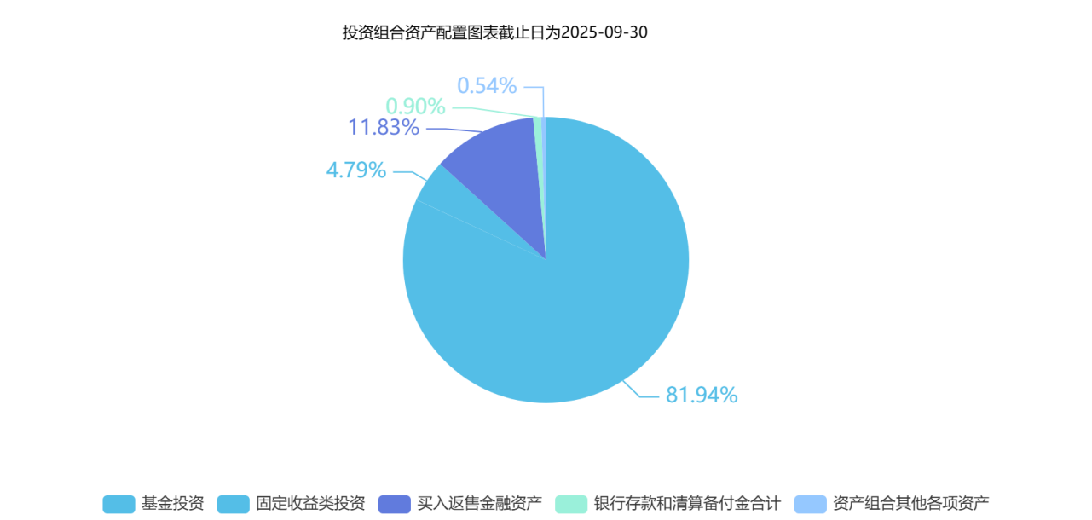
注：由于四舍五入的原因，分项之和与合计项之间可能存在尾差。
（三）自基金合同生效以来/最近十年（孰短）基金每年的净值增长率及与同期业绩比较基准的比较图
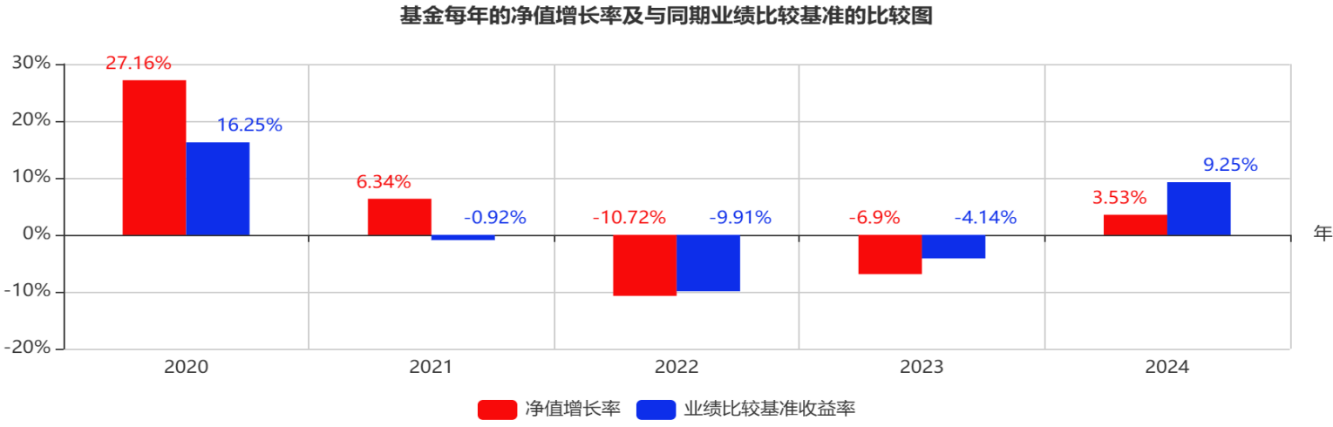
注：1、净值表现数据的截止日为2024年12月31日。
2、本基金合同于2020年4月29日生效，合同生效当年净值增长率按实际存续期计算。
3、基金的过往业绩不代表未来表现。
三、投资本基金涉及的费用
（一）基金销售相关费用
以下费用在认购/申购/赎回基金过程中收取：
费用类型 | 份额（S）或金额（M）/持有期限（N） | 收费方式/费率 | 备注
申购费（前收费） | M＜50万元 | 1%
申购费（前收费） | 50万元≤M＜100万元 | 0.8%
申购费（前收费） | 100万元≤M＜200万元 | 0.6%
申购费（前收费） | 200万元≤M＜500万元 | 0.4%
申购费（前收费） | 500万元≤M | 1,000元每笔
注：1、基金份额持有人持有的每份基金份额最短持有期限为三年，本基金不收取赎回费。其中，对于不受最短持有期限制的红利再投资所得基金份额，对持续持有期少于7日的投资者收取1.5%的赎回费，并全额计入基金财产。2、本基金管理人对非个人养老金客户实施特定申购费率，请详见本基金招募说明书。销售机构若有其他费率优惠请见基金管理人或其他销售机构的有关公告或通知。
（二）基金运作相关费用
以下费用将从基金资产中扣除：
费用类别 | 收费方式/年费率或金额 | 收取方
管理费 | 0.80% | 基金管理人和销售机构
托管费 | 0.20% | 基金托管人
销售服务费 | - | 销售机构
审计费用 | 20000.00 | 会计师事务所
信息披露费 | 120000.00 | 规定披露报刊
指数许可使用费 | - | 指数编制公司
其他费用 | 详见本基金招募说明书“基金的费用与税收”部分
注：1、本基金基金财产中持有的基金管理人自身管理的基金部分不收取管理费；持有的基金托管人自身托管的基金部分不收取托管费。 2、本基金交易证券、基金等产生的费用和税负，按实际发生额从基金资产扣除。上表中披露的年费用金额为基金整体承担费用，非单个份额类别费用，且年金额为预估值，最终实际金额以基金定期报告披露为准。
（三）基金运作综合费用测算
若投资者认购/申购本基金份额，在持有期间，投资者需支出的运作费率如下表：
基金运作综合费率（年化）
1.06%
注：基金管理费率、托管费率、销售服务费率（若有）为基金现行费率，其他运作费用以最近一次基金年报披露的相关数据为基准测算。
四、风险揭示与重要提示
（一）风险揭示
本基金不提供任何保证。投资者可能损失投资本金。
投资有风险，投资者购买基金时应认真阅读本基金的《招募说明书》等销售文件。
基金份额持有人须了解并承受以下风险：
1、市场风险
（1）政策风险、（2）经济周期风险、（3）利率风险、（4）上市公司经营风险、（5）购买力风险
2、管理风险
3、流动性风险
4、信用风险
5、本基金的特有风险
（1）本基金为养老目标基金，致力于满足投资者的养老资金理财需求，但养老目标基金并不代表收益保障或其他任何形式的收益承诺。本基金非保本产品，存在投资者承担亏损的可能性。
（2）本基金为混合型基金中基金，本基金投资于经中国证监会依法核准或注册的公开募集证券投资基金的基金份额的资产不低于本基金资产的80%，其中投资于股票（含存托凭证）、股票型基金（包括股票指数基金）、混合型基金和商品基金（含商品期货基金和黄金ETF）等品种的比例合计占基金资产的0%-60%；投资于港股通标的股票的比例占股票资产的0-50%。因此本基金所持有的基金的业绩表现、持有基金的基金管理人水平等因素将影响到本基金的基金业绩表现。
（3）目标日期前，本基金设置基金份额持有人最短持有期限。基金份额持有人持有的每份基金份额最短持有期限为三年，在最短持有期限内该份基金份额不可赎回，自最短持有期限的下一工作日起（含该日）可赎回。对于每笔认购的基金份额而言，最短持有期限自基金合同生效之日起（含该日）至三年后的年度对日的前一日；对于每笔申购的基金份额而言，最短持有期限自该笔申购份额确认日（含该日，通常T日提交的有效申购申请于T+3日确认）至三年后的年度对日的前一日。到达目标日期（2035年12月31日）后2036年第一个工作日，本基金转型为“交银施罗德债基优选债券型基金中基金（FOF）”，不再设置最短持有期，基金管理人将根据转型后基金合同的约定在开放日办理基金份额的申购和赎回。因此，对于基金份额持有人而言，存在投资本基金后三年内无法赎回的风险。
（4）本基金为基金中基金，由于本基金所持有的相当比例的基金暂停估值，导致基金管理人无法计算当日本基金资产净值；或者由于本基金持有的相当比例的基金份额或适合本基金投资的基金份额拒绝或暂停申购、暂停上市或二级市场交易停牌、基金管理人无法找到其他合适的可替代的基金品种，或其他可能对本基金业绩产生负面影响的情形，本基金可能拒绝或暂停申购业务。
（5）本基金为基金中基金，由于本基金所持有的相当比例的基金暂停估值，导致基金管理人无法计算当日本基金资产净值；或者由于本基金持有的相当比例的基金份额拒绝或暂停赎回、暂停上市或二级市场交易停牌、延期办理赎回、延期支付赎回款项，或其他可能对本基金业绩产生负面影响的情形，本基金可能暂停赎回或延缓支付赎回款项。
（6）本基金为基金中基金，本基金管理人运用本基金的基金财产申购自身管理的基金的（ETF除外），应当通过直销渠道申购且不得收取申购费、赎回费（按照相关法规、基金招募说明书约定应当收取，并计入基金财产的赎回费用除外）、销售服务费（如有）等销售费用。但如果本基金管理人运用本基金的基金财产申购非自身管理的基金的，将会承担本基金以及本基金所投资或持有基金份额的相关费用，本基金对上述费用的支付将对收益水平造成影响。
（7）本基金为基金中基金，本基金可能投资于封闭运作基金、定期开放基金等流通受限基金。本基金投资流动受限基金将面临所投资基金的流动性风险，因此可能在本基金需要变现资产时，受流动性所限，本基金无法卖出所持有的流通受限基金，由此可能给基金净值带来不利影响或损失。
（8）本基金为基金中基金，本基金可投资于商品基金，因此将间接承担商品基金可能面临的商品价格波动风险、投资商品期货合约的风险、盯市风险等商品投资风险。
（9）本基金可投资港股通标的股票，会面临港股通机制下因投资环境、投资标的、市场制度以及交易规则等差异带来的特有风险，具体如下：
1）港股交易失败风险、2）汇率风险、3）境外市场的风险、4）本基金可根据投资策略需要或不同配置地市场环境的变化，选择将部分基金资产投资于港股或选择不将基金资产投资于港股，基金资产并非必然投资港股。
（10）本基金可投资创业板股票，创业板个股上市后的前五个交易日不设价格涨跌幅限制，第六个交易日开始涨跌幅限制比例为20%。
6、投资资产支持证券的特定风险
本基金可投资资产支持证券，资产支持证券具有一定的价格波动风险、流动性风险、信用风险等风险，基金管理人将本着谨慎和控制风险的原则进行资产支持证券投资，请基金份额持有人关注包括投资资产支持证券可能导致的基金净值波动在内的各项风险。
7、投资流通受限证券的特定风险
基金投资流动受限证券将面临证券市场流动性风险，主要表现在几个方面：基金建仓困难，或建仓成本很高；基金资产不能迅速转变成现金，或变现成本很高；不能应付可能出现的投资者大额赎回的风险；证券投资中个券和个股的流动性风险等。
8、基金合同提前终止风险
连续五十个工作日出现基金份额持有人数量不满200人或基金资产净值低于5000万元情形时，基金管理人提前终止《基金合同》，不需召开基金份额持有人大会。
9、投资存托凭证的特定风险
本基金可投资国内依法发行上市的存托凭证，基金净值可能受到存托凭证的境外基础证券价格波动影响，与存托凭证的境外基础证券、境外基础证券的发行人及境内外交易机制相关的风险可能直接或间接成为本基金风险。
具体风险包括：存托凭证持有人与境外基础证券发行人的股东在法律地位、享有权利等方面存在差异可能引发的风险；存托凭证持有人在分红派息、行使表决权等方面的特殊安排可能引发的风险；存托协议自动约束存托凭证持有人的风险；因多地上市造成存托凭证价格差异以及波动的风险；存托凭证持有人权益被摊薄的风险；存托凭证退市的风险；已在境外上市的基础证券发行人，在持续信息披露监管方面与境内可能存在差异的风险；境内外法律制度、监管环境差异可能导致的其他风险。
本基金可根据投资策略需要或市场环境的变化，选择将部分基金资产投资于存托凭证或选择不将基金资产投资于存托凭证，基金资产并非必然投资存托凭证。
10、投资科创板股票的特定风险
本基金可根据投资策略需要或市场环境的变化，选择将部分基金资产投资于科创板股票或选择不将基金资产投资于科创板股票，基金资产并非必然投资于科创板股票。基金资产投资于科创板股票，会面临科创板机制下因投资标的、市场制度以及交易规则等差异带来的特有风险，包括但不限于市场风险、流动性风险、退市风险、系统性风险、政策风险等。
11、本基金法律文件风险收益特征表述与销售机构基金风险评价可能不一致的风险
12、其他风险
（二）重要提示
中国证监会对本基金募集的核准或注册，并不表明其对本基金的价值和收益作出实质性判断或保证，也不表明投资于本基金没有风险。
基金管理人依照恪尽职守、诚实信用、谨慎勤勉的原则管理和运用基金财产，但不保证基金一定盈利，也不保证最低收益。
基金投资者自依基金合同取得基金份额，即成为基金份额持有人和基金合同的当事人，其持有基金份额的行为本身即表明其对基金合同的承认和接受。基金合同可在基金管理人网站（www.fund001.com）及中国证监会基金电子披露网站（http://eid.csrc.gov.cn/fund/index.html）获取，请阅读本基金法律文件后再进行认/申购等交易。
销售机构的风险等级评价与基金法律文件中风险收益特征的表述可能存在不同，投资人在购买本基金时需按照销售机构的要求完成风险承受能力与产品风险之间的匹配检验。
▲▲因基金合同而产生的或与基金合同有关的一切争议，如经友好协商未能解决的，任何一方均有权将争议提交中国国际经济贸易仲裁委员会，按其届时有效的仲裁规则进行仲裁。仲裁地点为北京市。
基金产品资料概要信息发生重大变更的，基金管理人将在三个工作日内更新，其他信息发生变更的，基金管理人每年更新一次。因此，本文件内容相比基金的实际情况可能存在一定的滞后，如需及时、准确获取基金的相关信息，敬请同时关注基金管理人发布的相关临时公告等。

五、其他资料查询方式
以下资料详见交银施罗德基金官方网站[www.fund001.com][客服电话：400-700-5000]
●《交银施罗德养老目标日期2035三年持有期混合型基金中基金（FOF）基金合同》、
《交银施罗德养老目标日期2035三年持有期混合型基金中基金（FOF）托管协议》、
《交银施罗德养老目标日期2035三年持有期混合型基金中基金（FOF）招募说明书》
●定期报告，包括基金季度报告、中期报告和年度报告
●基金份额净值
●基金销售机构及联系方式
●其他重要资料
六、其他情况说明
无。

